Registrační číslo projektu: CZ.1.07/1.1.38/02.0025
Název projektu: Modernizace výuky na ZŠ Slušovice, Fryšták, Kašava a Velehrad
Tento projekt je spolufinancován z Evropského sociálního fondu a státního rozpočtu České republiky.

POHYBY ZEMĚ + SLUNOVRAT A ROVNODENNOST

NÁZEV

Pří_160_Rozmanitost přírody_Pohyby Země + slunovrat a rovnodennost

Autor: Mgr. Drahomíra Krajčová

Škola: Základní škola Fryšták, okres Zlín, příspěvková organizace

Anotace:

- Pracovní list je určen pro opakování a upevňování učiva o pohybech Země, o slunovratech a rovnodennostech.
- Materiál rozvíjí a prověřuje znalosti žáků.
- Je určen pro předmět přírodověda, ročník pátý.
- Tento materiál vznikl na základě zápisků autora jako doplňující materiál k učebnici: MATYÁŠEK, Jiří, Věra ŠTIKOVÁ a Josef TRNA. Přírodověda 5: člověk a jeho svět. [3. vyd.]. Brno: Nová škola, 2011, 2 sv. Duhová řada. ISBN 978-80-7289-313-3.

Pohyby Země, slunovrat a rovnodennost

Doplň správně:
Země se otáčí okolo ___________________ (za 24 hodin) – střídá se tak ___________________ . Také obíhá okolo _______________ (za 1 rok) – střídají se proto _________________________ .

Spoj správně datum – název – délku dne a noci:

21. 12. letní slunovrat den je stejně dlouhý jako noc
21. 3. jarní rovnodennost den je nejkratší a noc nejdelší
23. 9. zimní slunovrat den je stejně dlouhý jako noc
21.6. podzimní rovnodennost den je nejdelší a noc nejkratší

Popiš obrázek (doplň názvy z nápovědy):

Nápověda: zemská osa, severní pól, jižní pól, rovník

glóbus
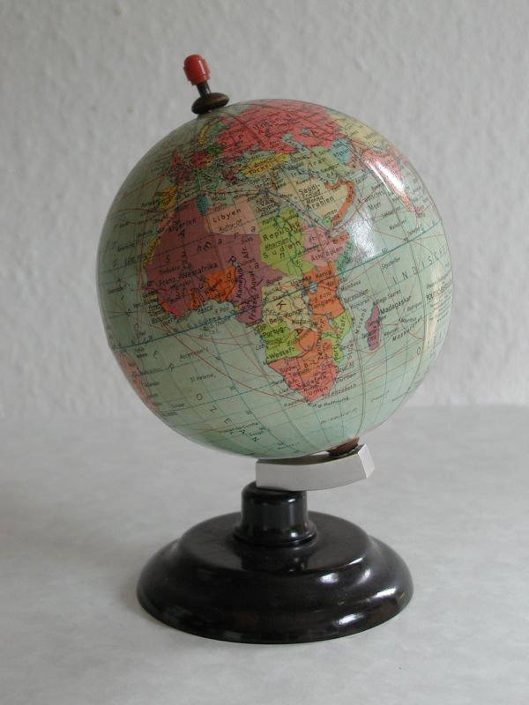

Odpověz správně a pak si z písmen správných odpovědí vylušti tajenku:

ano ne
Slunce obíhá kolem Země B P
Země se otáčí od západu k východu O A
Země se otáčí jen kolem své osy L H
Jeden rok trvá 365 nebo 366 dní Y I
Přestupný rok je jednou za 5 let D B
29. únor je v kalendáři každý rok E Y

Zemská osa je stále stejně nakloněna Z S
Nejtepleji je na Zemi kolem rovníku E Ě
Na osvětlené straně Země je noc N M
V zimě jsou dny delší než noci U Ě

Tajenka: __________________________

Následující text oprav a pak ho správně přepiš na linky:
Když stojím v poledne čelem k slunci, dívám se na východ, za zády mám jih. Po levé ruce je západ a po pravé ruce sever.

_________________________________________________________________________________________________________________________________________________________________________________________________________

Pohyby Země, slunovrat a rovnodennost - ŘEŠENÍ

Doplň správně:
Země se otáčí okolo své osy (za 24 hodin) – střídá se tak den a noc. Také obíhá okolo Slunce (za 1 rok) – střídají se proto roční doby.

Spoj správně datum – název – délku dne a noci:

21. 12. letní slunovrat den je stejně dlouhý jako noc
21. 3. jarní rovnodennost den je nejkratší a noc nejdelší
23. 9. zimní slunovrat den je stejně dlouhý jako noc
21.6. podzimní rovnodennost den je nejdelší a noc nejkratší

Popiš obrázek (doplň názvy z nápovědy):

Nápověda: zemská osa, severní pól, jižní pól, rovník

glóbus
sevení pól zemská osa

rovník

jižní pól

Odpověz správně a pak si z písmen správných odpovědí vylušti tajenku:

ano ne
Slunce obíhá kolem Země B P
Země se otáčí od západu k východu O A
Země se otáčí jen kolem své osy L H
Jeden rok trvá 365 nebo 366 dní Y I
Přestupný rok je jednou za 5 let D B
29. únor je v kalendáři každý rok E Y

Zemská osa je stále stejně nakloněna Z S
Nejtepleji je na Zemi kolem rovníku E Ě
Na osvětlené straně Země je noc N M
V zimě jsou dny delší než noci U Ě

Tajenka: pohyby Země

Následující text oprav a pak ho správně přepiš na linky:
Když stojím v poledne čelem k slunci, dívám se na jih, za zády mám sever. Po levé ruce je východ a po pravé ruce západ.

_________________________________________________________________________________________________________________________________________________________________________________________________________

Zdroj:
MATYÁŠEK, Jiří, Věra ŠTIKOVÁ a Josef TRNA. Přírodověda 5: člověk a jeho svět. [3. vyd.]. Brno: Nová škola, 2011, 2 sv. Duhová řada. ISBN 978-80-7289-313-3.

ČECHUROVÁ, Milana, Jana HAVLÍČKOVÁ a Ladislav PODROUŽEK. Přírodověda 5 pro 5. ročník základní školy. 1. vyd. Praha: SPN - pedagogické nakladatelství, 2011, 111 s. Člověk a jeho svět. ISBN 978-807-2354-689.

Globus.jpg. In: Wikipedia: the free encyclopedia [online]. San Francisco (CA): Wikimedia Foundation, 2001-, 04:05, 4 September 2005 [cit. 2013-01-11]. Dostupné z: http://commons.wikimedia.org/wiki/File:Globus.jpg

